Число:__________________________________________________________________________________
УРОК «НЕИЗВЕСТНОЕ. НОВОЕ. ОЧЕВИДНОЕ»
- Задание: Прочитайте текст, найдите причастия с определяемыми словами.

Петя Петров бодро шагал навстречу знаниям. По пути в школу ему предстояло преодолеть дорогу. На перекрестке, регулируемом _____________________, он остановился. Горел красный сигнал.
Вдруг Петя заметил двух приятелей, переходящих ___________________________________________________. В это время автомобиль, мчащийся _______________________________________ , приближался. Водитель, управлявший ____________________, резко затормозил. Мальчики вернулись на тротуар.
Когда загорелся зеленый сигнал светофора, Петя, _________________________ не нарушавший __________________________________________, перешел дорогу по «зебре», обозначенной ___________________________.
До школы было рукой подать. Начинался новый учебный день.

Тема: _________________________________________________________________________________________

- __________________________________________________________________________________________________________________________________________________________________________________________________________________________________________________________________________________________

Вышедшие пассажиры_____________________________
Идущий по проезжей части_________________________
Передвигающийся на велосипеде_____________________
Запрещающие знаки________________________________
Заметивший пешеходов_____________________________
Загоревшийся свет __________________________________
Находящийся за рулем ______________________________

- Подумайте:
Очевидное
Новое
Неизвестное

- Домашнее задание: _______________________________________________________________
_____________________________________________________________________________________________
_____________________________________________________________________________________________
http://nsportal.ru/svechkova-anna-nikolaevna («Гостевая»): напишите, какие открытия вы сделали для себя на других уроках. Используйте в своих предложениях причастия и причастные обороты.

причастие с зависимыми словами (существительным, наречием) | причастие с зависимыми словами (существительным, наречием)
причастие с зависимыми словами (существительным, наречием) | причастие с зависимыми словами (существительным, наречием)
причастие с зависимыми словами (существительным, наречием) | причастие с зависимыми словами (существительным, наречием)
причастие с зависимыми словами (существительным, наречием) | причастие с зависимыми словами (существительным, наречием)

ПРИЧАСТНЫЙ  ОБОРОТ | ПРИЧАСТНЫЙ  ОБОРОТ
ПРИЧАСТНЫЙ  ОБОРОТ | ПРИЧАСТНЫЙ  ОБОРОТ
ПРИЧАСТНЫЙ  ОБОРОТ | ПРИЧАСТНЫЙ  ОБОРОТ
ПРИЧАСТНЫЙ  ОБОРОТ | ПРИЧАСТНЫЙ  ОБОРОТ

________________, отвлекающийся _______________________________, создает опасную ситуацию на дороге.
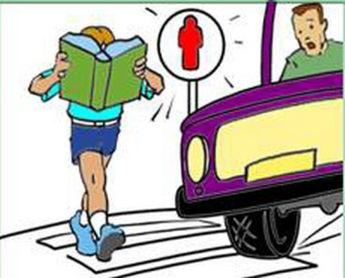

_____________________, идущий _____ __________________________, может быть сбит машиной.

